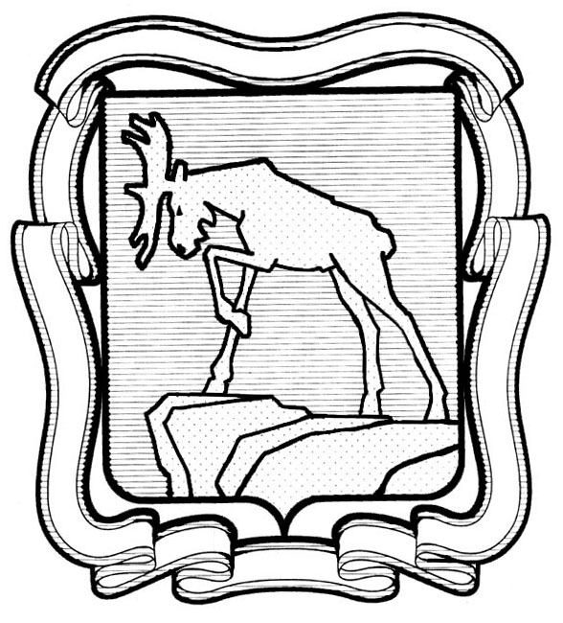
ПРОЕКТ

СОБРАНИЕ ДЕПУТАТОВ МИАССКОГО ГОРОДСКОГО ОКРУГА
ЧЕЛЯБИНСКАЯ ОБЛАСТЬ
__________СЕССИЯ СОБРАНИЯ ДЕПУТАТОВ МИАССКОГО ГОРОДСКОГО ОКРУГА ПЯТОГО СОЗЫВА

РЕШЕНИЕ №
от ____________2019 г.
О внесении изменений в Решение Собрания депутатов Миасского городского округа Челябинской области от 22.02.2018 № 29 «Об утверждении Положения о комиссии по контролю за достоверностью сведений о доходах, расходах, об имуществе и обязательствах имущественного характера, представляемых лицами, замещающими (занимающими) муниципальные должности»

Рассмотрев предложение Председателя Собрания депутатов Миасского городского округа Е.А. Степовика о внесении изменений в Решение Собрания депутатов Миасского городского округа Челябинской области от 22.02.2018 № 29 «Об утверждении Положения о комиссии по контролю за достоверностью сведений о доходах, расходах, об имуществе и обязательствах имущественного характера, представляемых лицами, замещающими (занимающими) муниципальные должности», учитывая рекомендации постоянной комиссии по вопросам законности, правопорядка и местного самоуправления, в соответствии с Законом Челябинской области от 29.01.2009 № 353-ЗО «О противодействии коррупции в Челябинской области» (в ред. Закона от 05.03.2019 № 868-ЗО), руководствуясь Федеральным законом от 06.10.2003 № 131-ФЗ «Об общих принципах организации местного самоуправления в Российской Федерации» и Уставом Миасского городского округа, Собрание депутатов Миасского городского округа

РЕШАЕТ:
- Внести изменения в Решение Собрания депутатов Миасского городского округа Челябинской области от 22.02.2018 № 29 «Об утверждении Положения о комиссии по контролю за достоверностью сведений о доходах, расходах, об имуществе и обязательствах имущественного характера, представляемых лицами, замещающими (занимающими) муниципальные должности», а именно в Приложении 1 к Решению:
1) пункт 9 после слова «службы» дополнить словами «и противодействия коррупции»;
2) в пункте 10:
- в абзаце первом слова «либо поступления информации в соответствии с пунктом 13 настоящего Положения» исключить;
- абзац второй после слова «службы» дополнить словами «и противодействия коррупции»;
3) абзац первый пункта 12 после слова «оформленная» дополнить словами «на имя Губернатора Челябинской области»;
4) абзац первый пункта 16 после слова «службы» дополнить словами «и противодействия коррупции»;
5) пункт 23 после слова «службы» дополнить словами «и противодействия коррупции».
2. Настоящее Решение опубликовать в установленном порядке.
3. Контроль исполнения настоящего Решения возложить на постоянную комиссию вопросам законности, правопорядка и местного самоуправления.

Председатель Собрания депутатов Е.А. Степовик

Глава Миасского городского округа Г.М. Тонких

Собрание депутатов Миасского городского округа
Юридический отдел

ПОЯСНИТЕЛЬНАЯ ЗАПИСКА

к проекту решения «О внесении изменений в Решение Собрания депутатов Миасского городского округа Челябинской области от 22.02.2018 № 29 «Об утверждении Положения о комиссии по контролю за достоверностью сведений о доходах, расходах, об имуществе и обязательствах имущественного характера, представляемых лицами, замещающими (занимающими) муниципальные должности»

Представленный проект решения подготовлен с целью приведения Положения о комиссии по контролю за достоверностью сведений о доходах, расходах, об имуществе и обязательствах имущественного характера, представляемых лицами, замещающими (занимающими) муниципальные должности в соответствие с Законом Челябинской области от 29.01.2009 № 353-ЗО «О противодействии коррупции в Челябинской области» (в ред. Закона от 05.03.2019 № 868-ЗО).
Проектом решения предусматривается изменение наименования Управления государственной службы Правительства Челябинской области на Управления государственной службы и противодействия коррупции Правительства Челябинской области, а также уточняется, что основанием для проверки достоверности и полноты сведений о доходах, расходах, об имуществе и обязательствах имущественного характера является письменно оформленная информация, направляемая на имя Губернатора Челябинской области.

Начальник юридического отдела В.А. Осипова

Собрание депутатов Миасского городского округа
Юридический отдел

ЗАКЛЮЧЕНИЕ

к проекту решения «О внесении изменений в Решение Собрания депутатов Миасского городского округа Челябинской области от 22.02.2018 № 29 «Об утверждении Положения о комиссии по контролю за достоверностью сведений о доходах, расходах, об имуществе и обязательствах имущественного характера, представляемых лицами, замещающими (занимающими) муниципальные должности»

Принятие представленного проекта решения входит в компетенцию Собрания депутатов Миасского городского округа.
Противоречий нормам действующего законодательства не выявлено. Замечаний правового характера нет.

Начальник юридического отдела В.А. Осипова

